

RSA και Ψηφιακές Υπογραφές
Ασφάλεια Στην Τεχνολογία Της Πληροφορίας
ΚΑΡΑΜΠΕΤΣΟΣ ΠΑΝΤΕΛΗΣ
ice20390089
16/4/2025

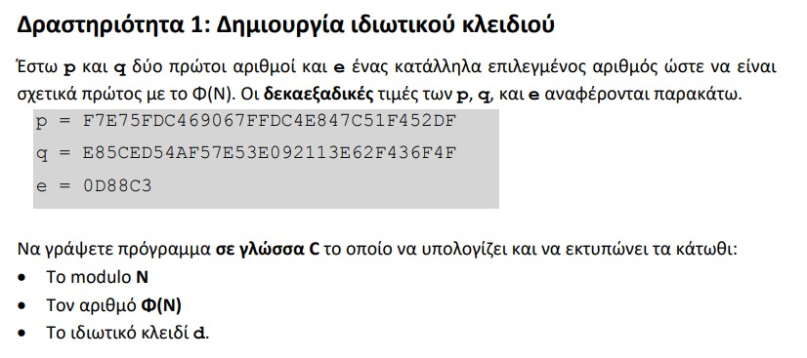
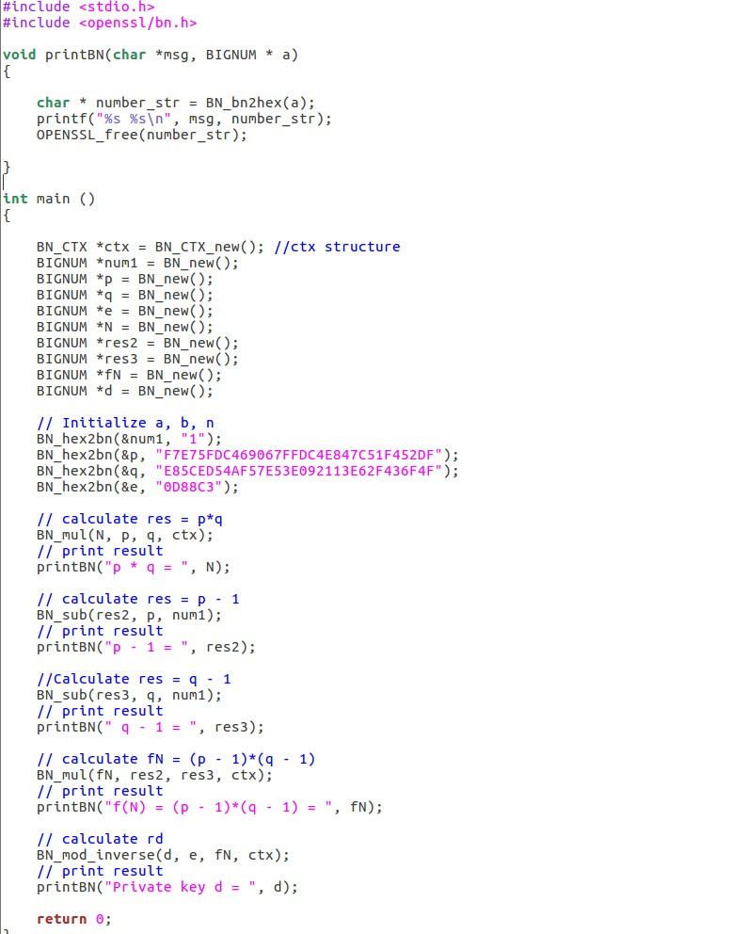
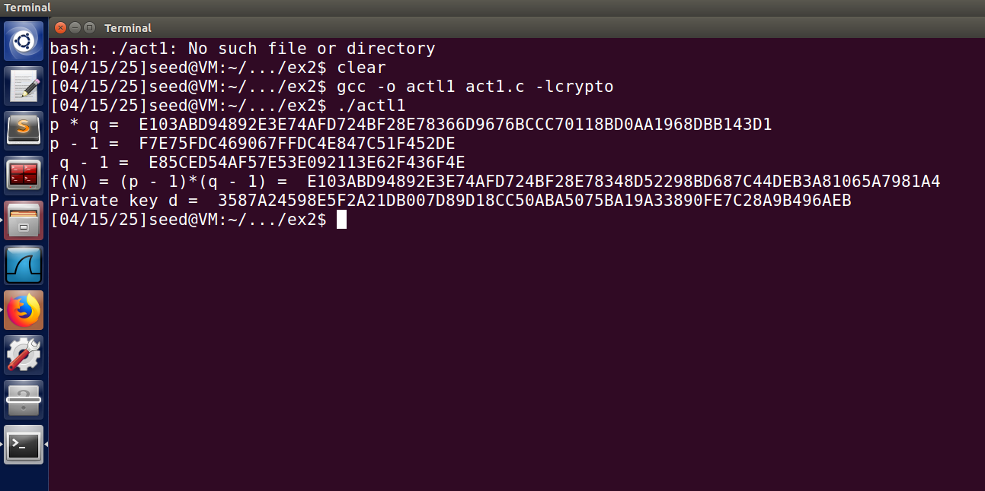
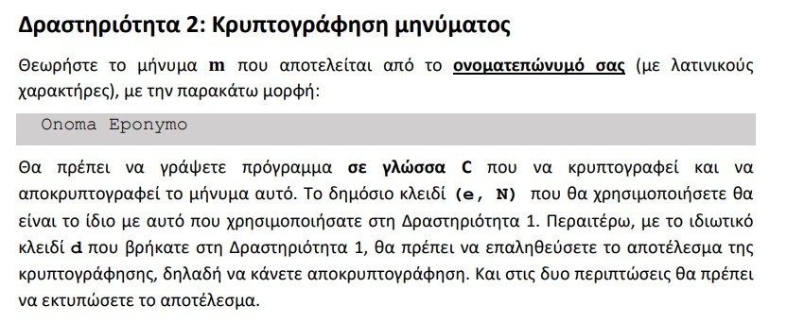
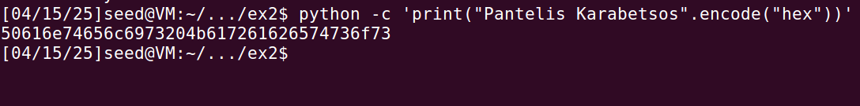
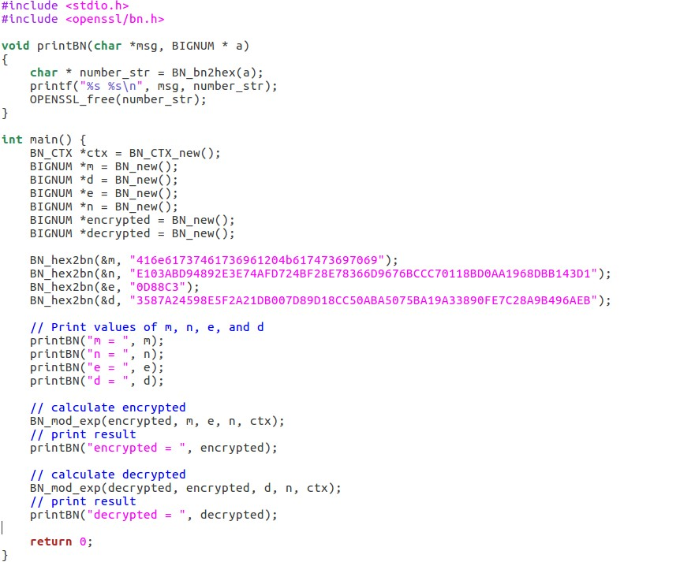
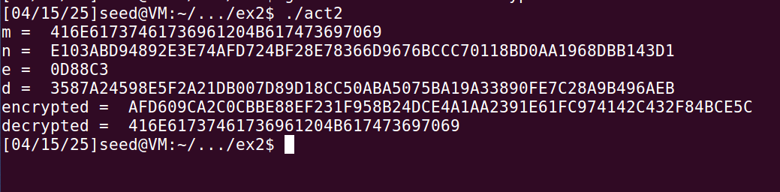
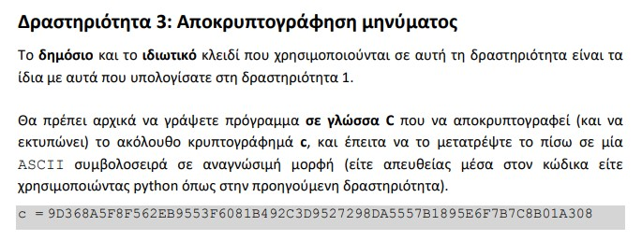
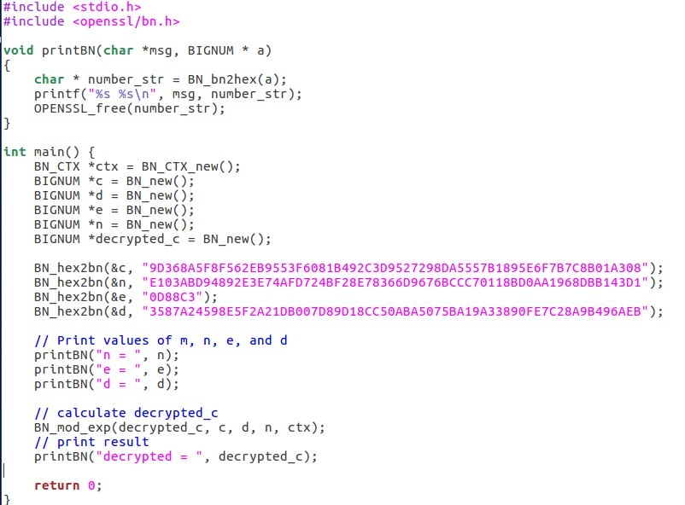

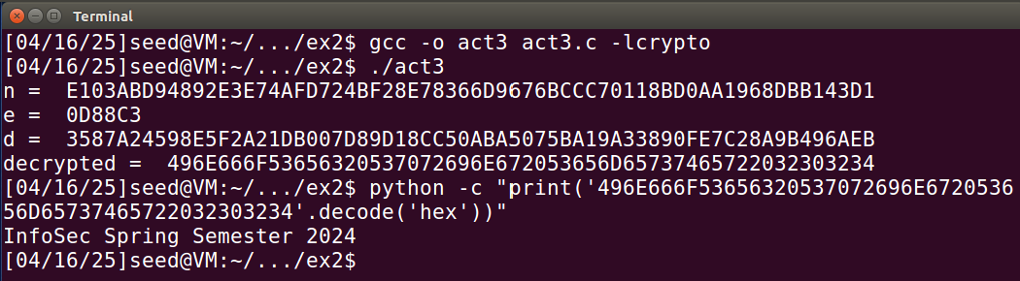

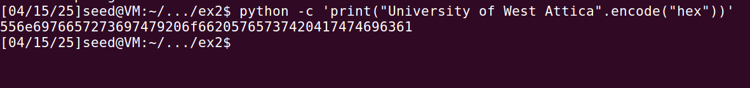
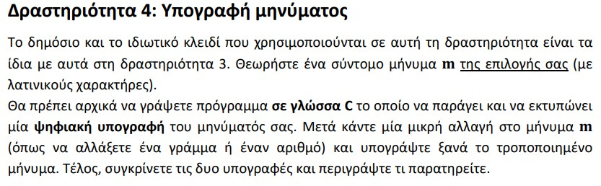

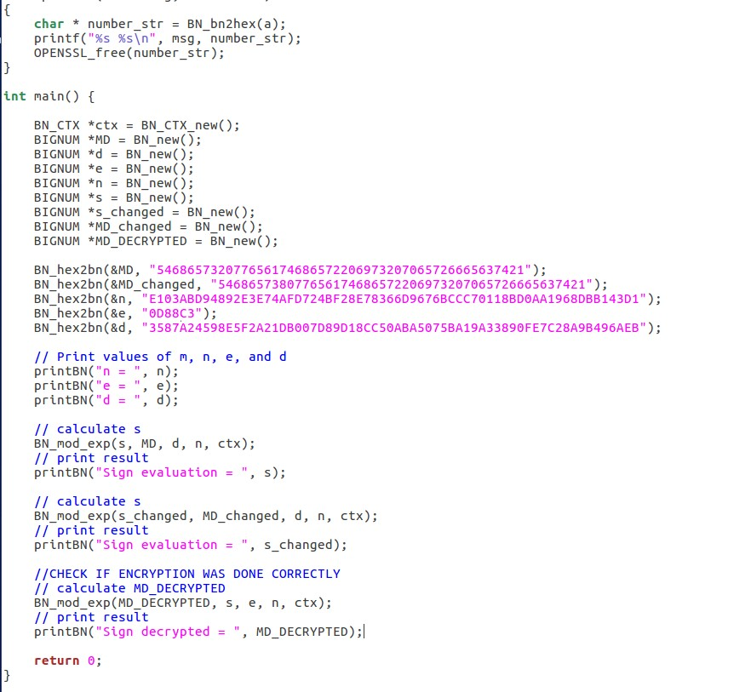

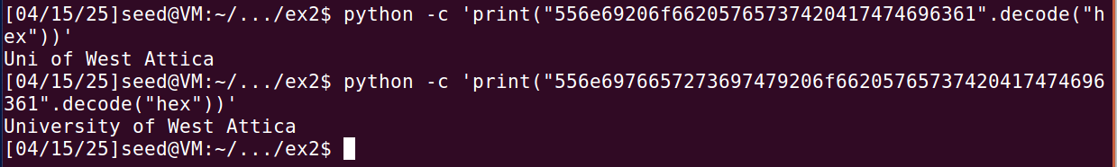

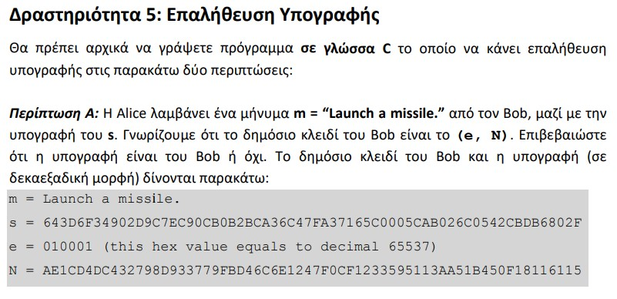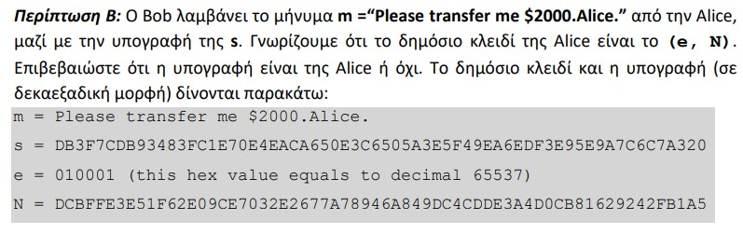

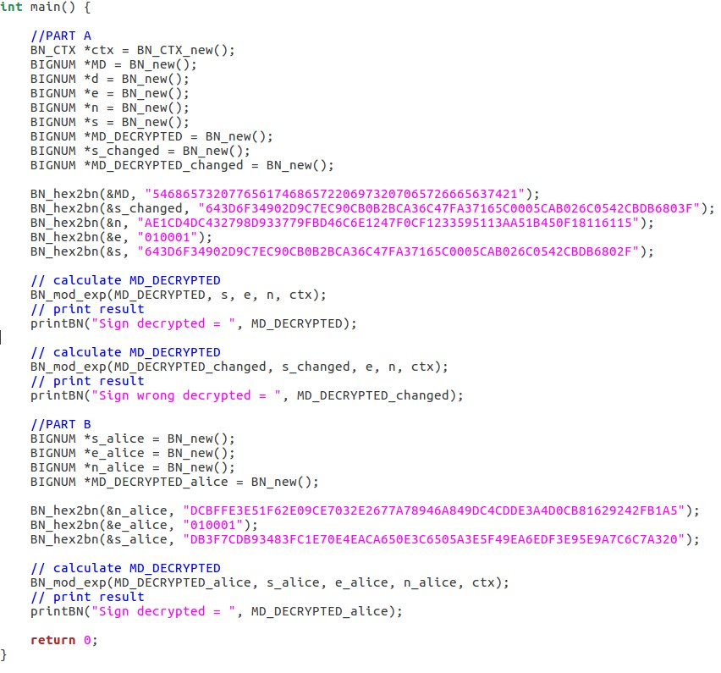
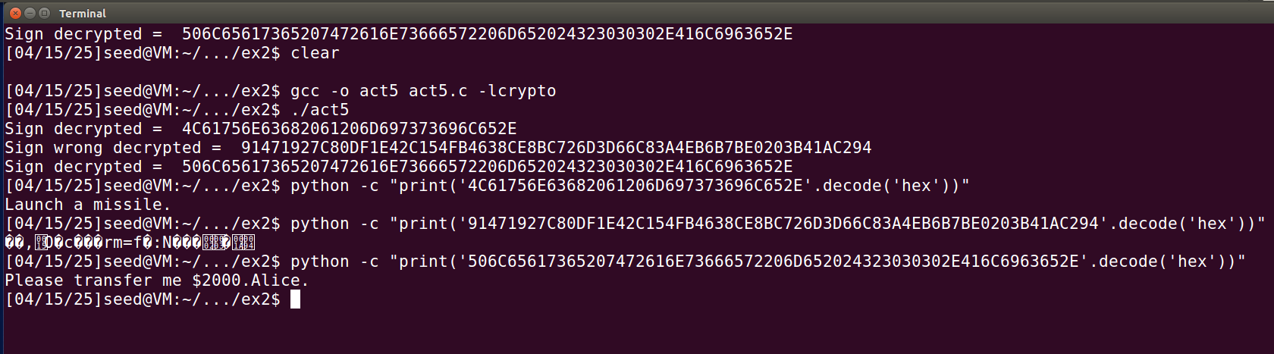

Δραστηριότητα 6: Μη αυτόματη επαλήθευση πιστοποιητικού X.509
Σε αυτή τη δραστηριότητα, θα πρέπει να ελέγξετε την ψηφιακή υπογραφή ενός πιστοποιητικού X.509 χρησιμοποιώντας το πρόγραμμα που αναπτύξατε σε προηγούμενη δραστηριότητα. Ένα πιστοποιητικό X.509 περιέχει δεδομένα σχετικά µε ένα δημόσιο κλειδί και την υπογραφή του εκδότη στα δεδομένα. Θα πρέπει να λάβετε ένα πραγματικό πιστοποιητικό X.509 από έναν web server της επιλογής σας, να εξάγετε το δημόσιο κλειδί του εκδότη του και στη συνέχεια να χρησιμοποιήσετε αυτό το δημόσιο κλειδί για να επαληθεύσετε την υπογραφή στο πιστοποιητικό.
Βήμα 1: Για το πρώτο βήμα επιλέγω τον παρακάτω ιστότοπο:
www.youtube.com
Άρα τρέχω την εντολή που μας έχει δωθεί προσαρμόζοντας την με τον ιστότοπο την επιλογής μου:
openssl s_client -connect www.youtube.com:443 –showcerts
ΑΠΟΤΕΛΕΣΜΑ:

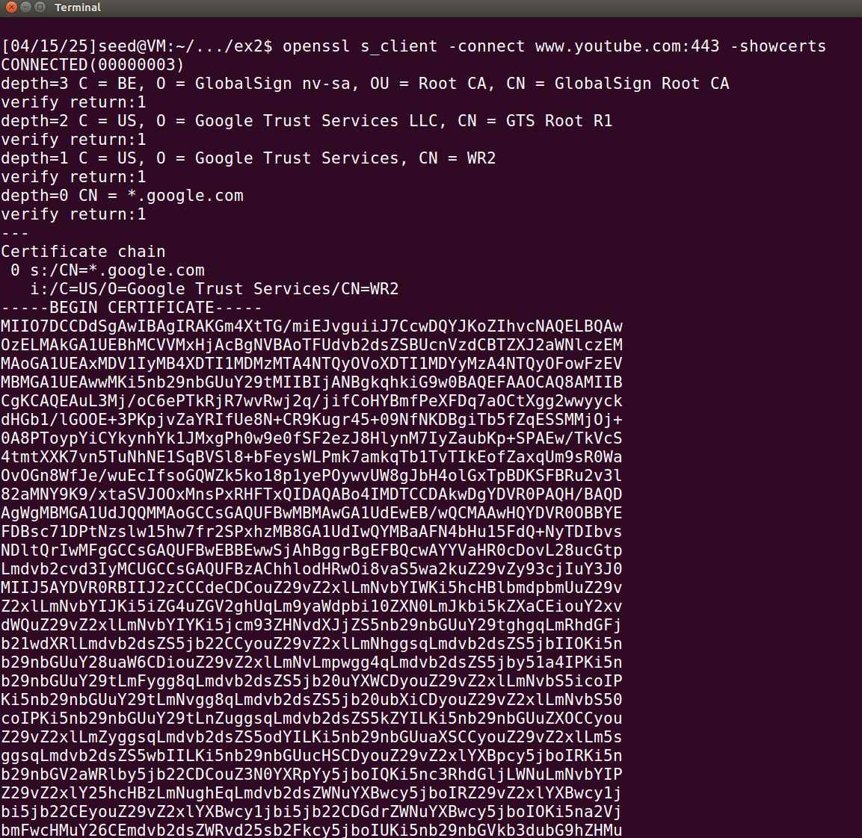
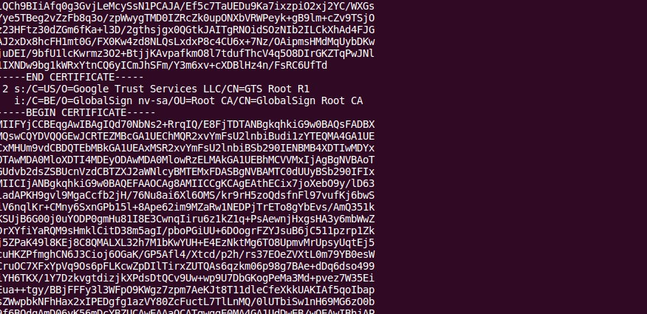

Δημιουργία αρχείων c0.pem και το άλλο c1.pem:
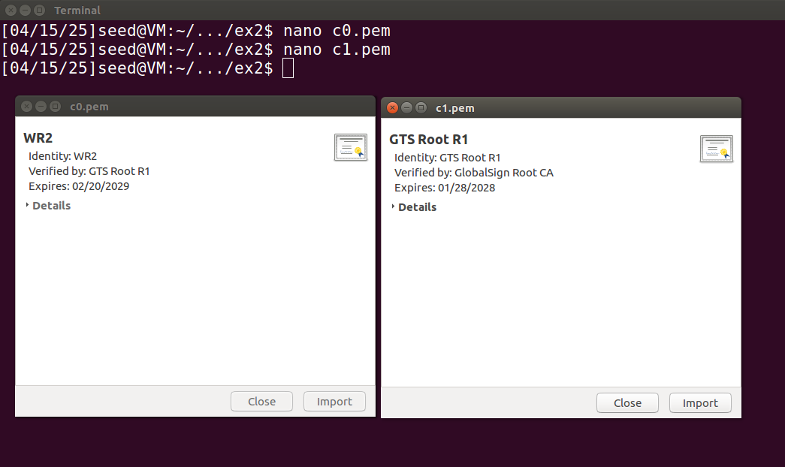

Βήμα 2: Εξαγάγετε το δημόσιο κλειδί (e, Ν) από το πιστοποιητικό του εκδότη. Το Openssl παρέχει εντολές για την εξαγωγή ορισμένων χαρακτηριστικών από τα πιστοποιητικά x509. Μπορούμε να εξαγάγουμε την τιμή του n χρησιμοποιώντας την επιλογή -modulus.
Εκτέλεση εντολής: $ openssl x509 -in c1.pem -noout -modulus
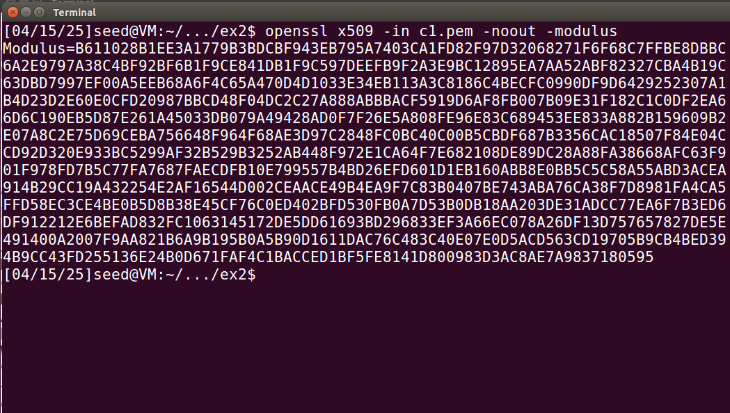

Εκτέλεση εντολής: $ openssl x509 -in c1.pem -text -noout

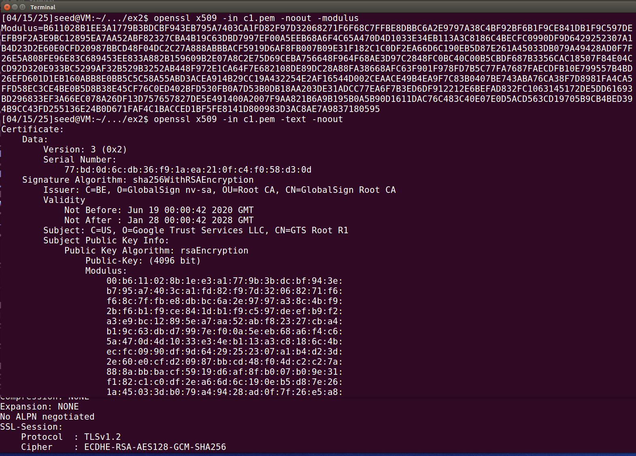

Βήμα 3: Εξάγετε την ψηφιακή υπογραφή από το πιστοποιητικό του server.
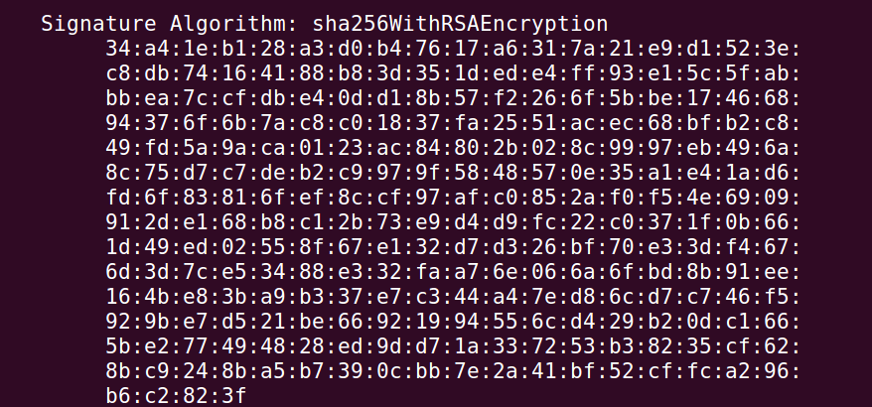
Αποθηκεύω σε ένα αρχείο την δεκαεξαδική συμβολοσειρά και το ονομάζω signature.
Έπειτα τρέχω στο terminal την εντολή:

$ cat signature | tr -d ’[:space:]:’
Με αυτόν τον τρόπο αφαιρώ τα διαστήματα και τις άνω κάτω τελείες από τα δεδομένα.
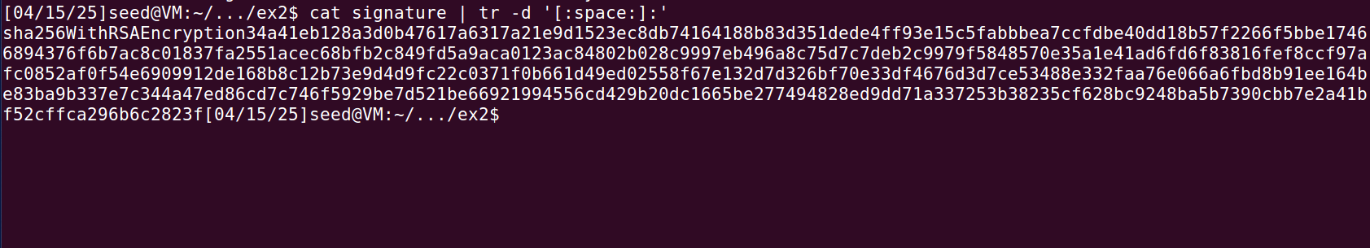

Βήμα 4: Εξαγάγετε το σώμα του πιστοποιητικού του server.
Το πρώτο πεδίο είναι το σώμα του πιστοποιητικού που χρησιμοποιείται για τη δημιουργία του hash.
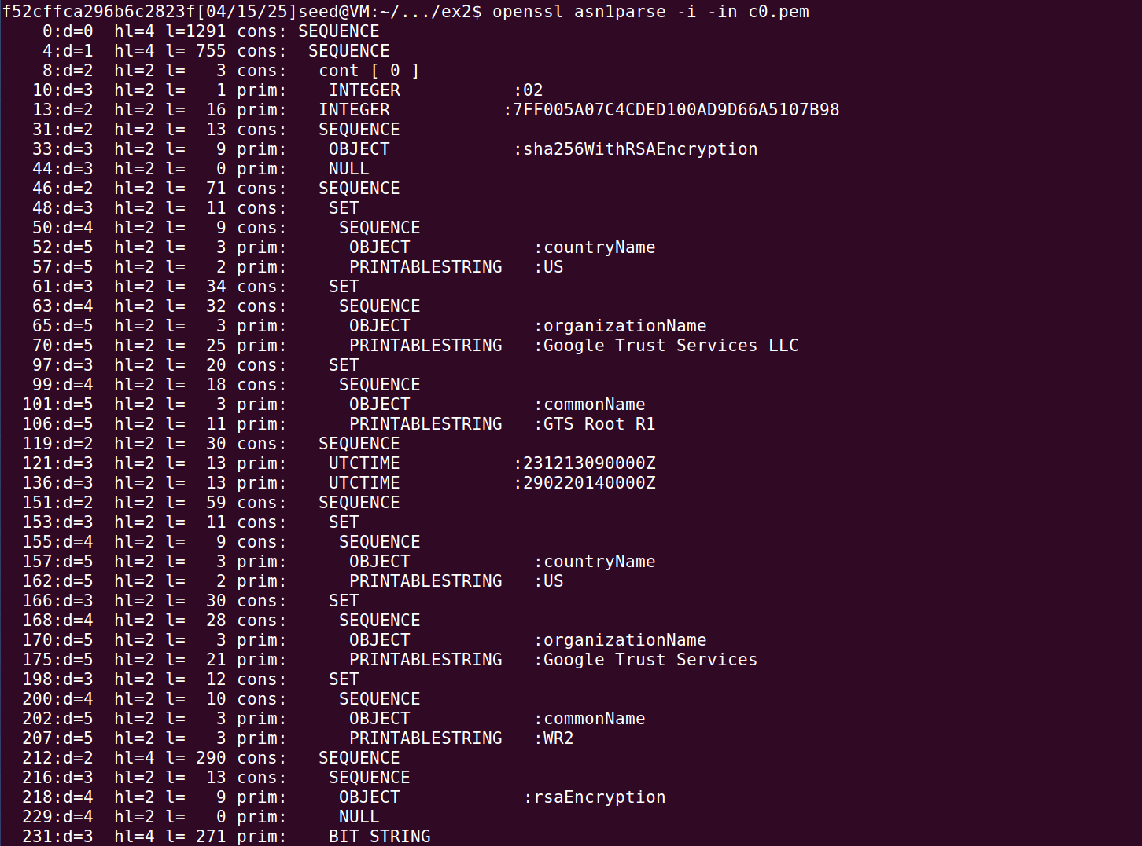
Το δεύτερο πεδίο του block της υπογραφής.
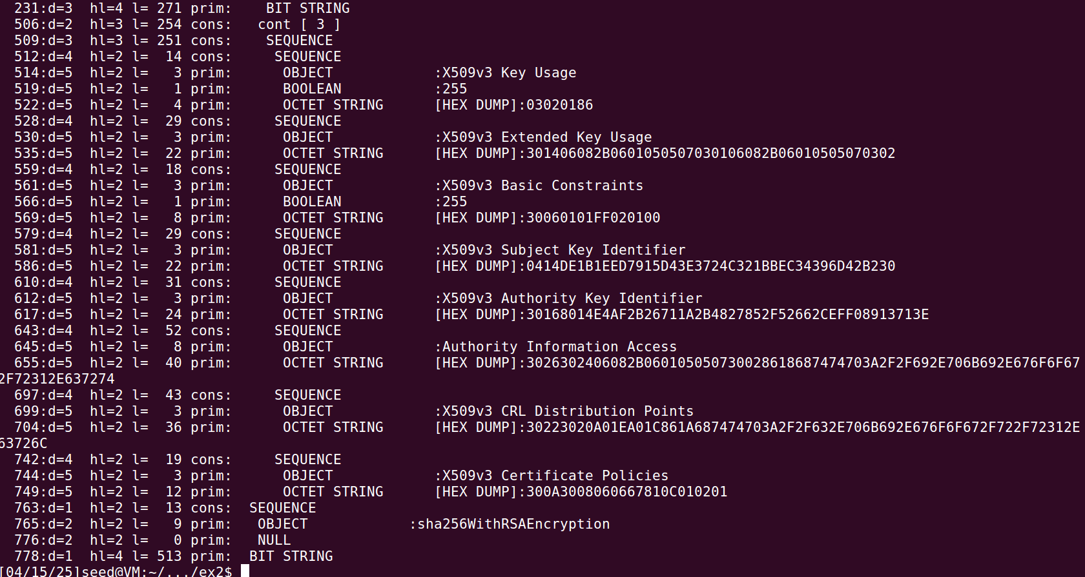
Τρέχω την εντολή,
$ openssl asn1parse -i -in c0.pem -strparse 4 -out
c0_body.bin -noout,
Και παίρνω ως αποτέλεσμα το σώμα του πιστοποιητικού:
Μόλις λάβουμε το σώμα του πιστοποιητικού, υπολογίζω το hash του χρησιμοποιώντας την ακόλουθη εντολή:
$ sha256sum c0_body.bin
Βήμα 4:Επαλήθευση της υπογραφής!
Εφόσον πλέον έχω αποκτήσει όλα τα απαραίτητα δεδομένα (e, s, n) τρέχω το παρακάτω πρόγραμμα αποκρυπτογράφησης υπογραφής:
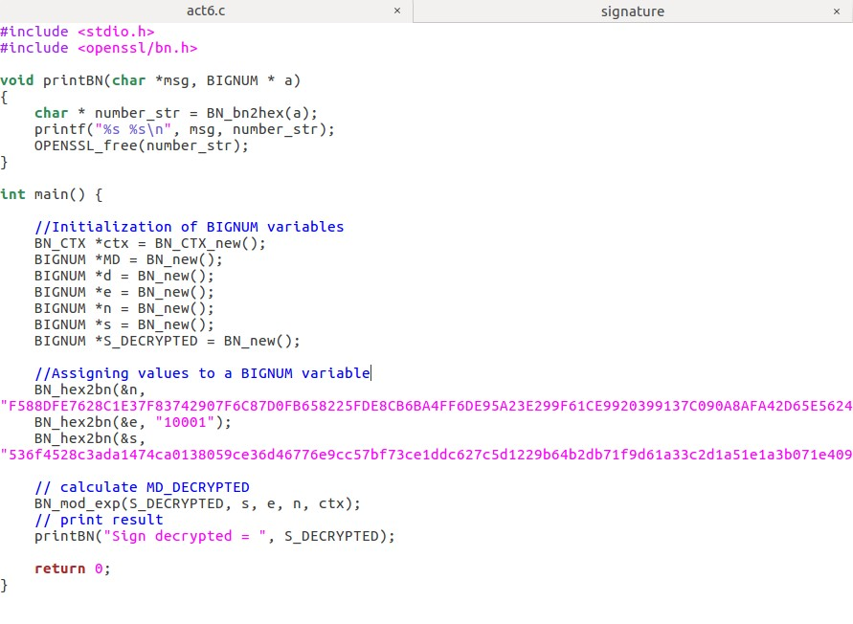
Στην συνέχεια το μεταγλωττίζω και το τρέχω έτσι ώστε να λάβω το αποτέλεσμα που φαίνεται. Αυτό που παρατηρούμε είναι πως το sign decrypted περιλαμβάνει στο τέλος του το hash body και έτσι καταλαβαίνουμε πως η υπογραφή είναι έγκυρη!

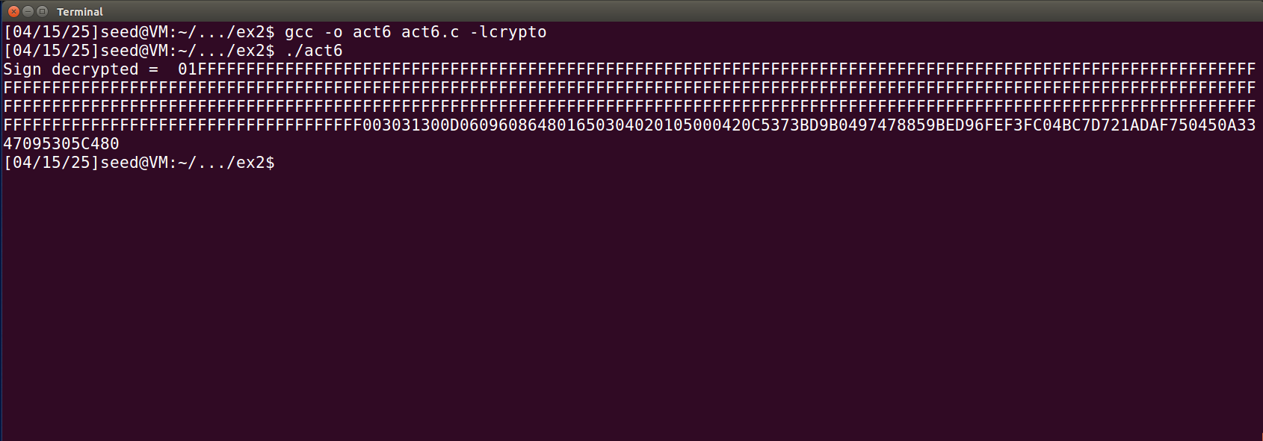
Σελίδα 1

